

**T.C.**

**ISPARTA VALİLİĞİ**

**İl Milli Eğitim Müdürlüğü**

Yılmaz Şener İlkokulu Brifing Dosyası

**2024-2025**

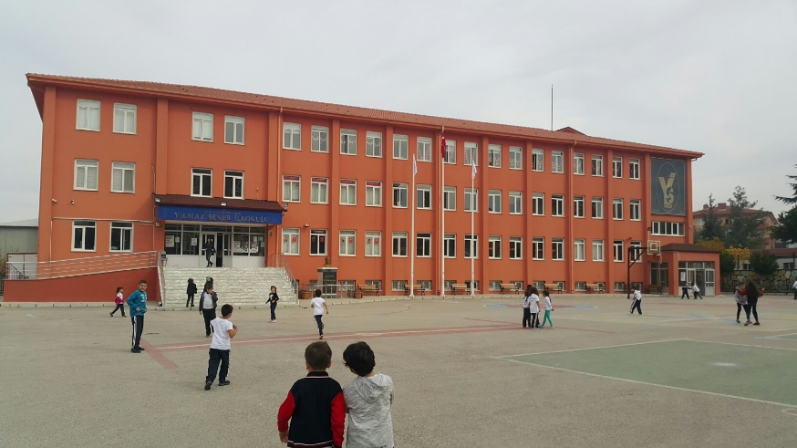

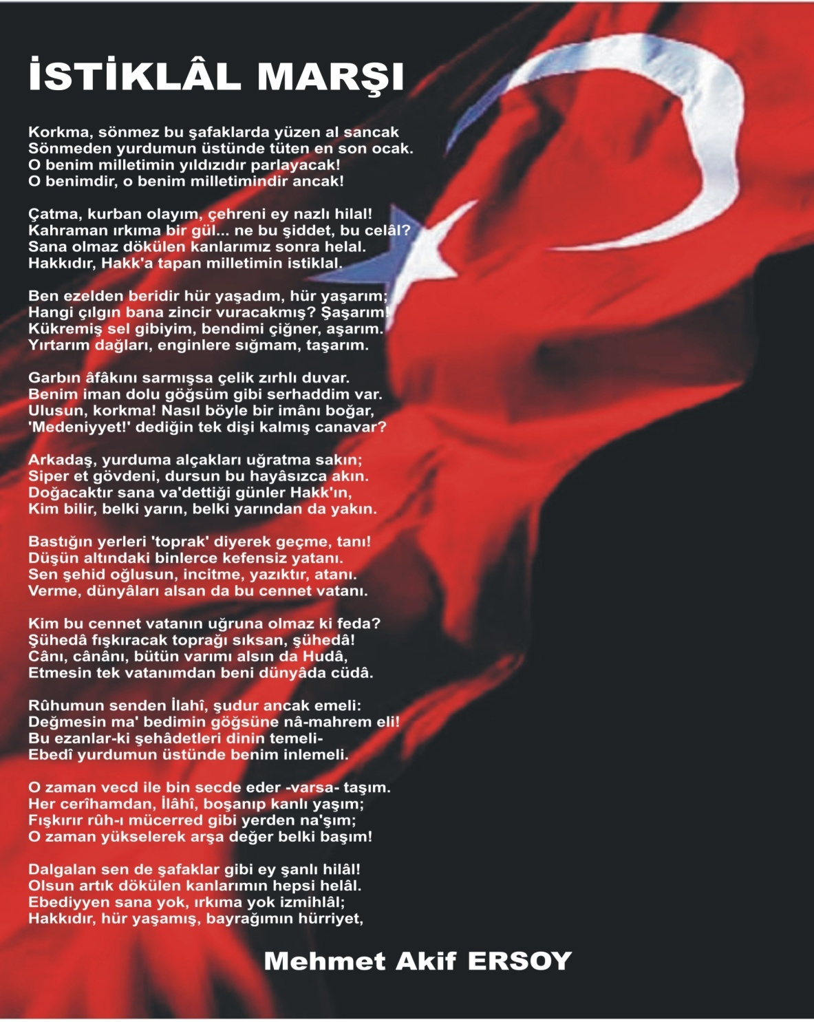

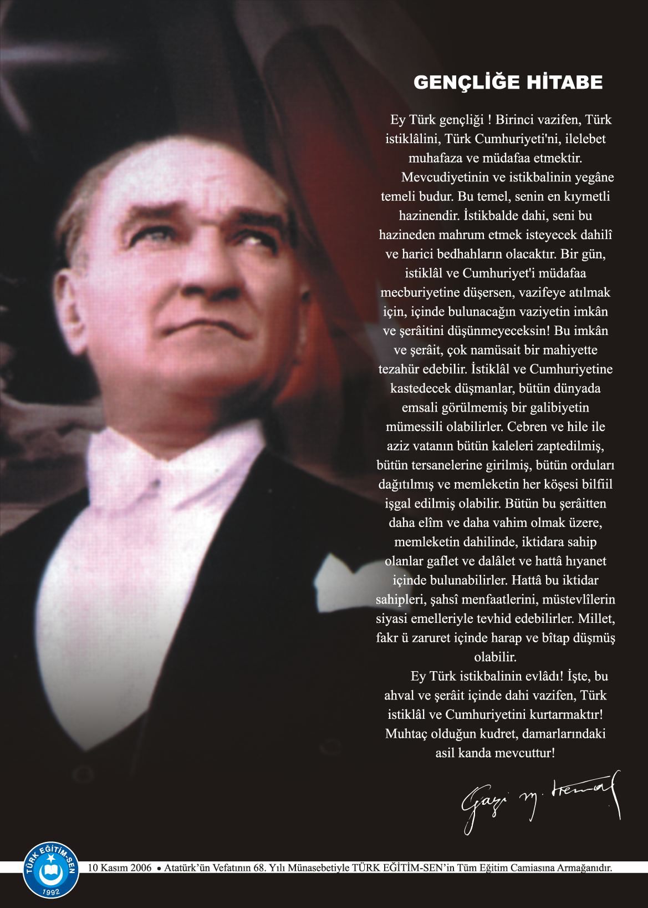

**İÇİNDEKİLER**

|  |  |
| --- | --- |
| **Kurum Kimlik Bilgileri** | **3** |
| **Kurumun Genel Özellikleri** | **4** |
| **Personel Bilgileri** | **5** |
| **Öğretmen Norm Kadro Bilgileri** | **5** |
| **Kurumda Çalışan Personel Sayısı** | **6** |
| **Öğrenci Bilgileri** | **6** |
| **Şube ve Öğrenci Sayıları** | **6** |
| **Öğrencilere İlişkin Veriler** | **6** |
| **Bina ve Arsa Bilgileri** | **8** |
| **Kurumun Sosyal-Sportif Faaliyetleri** | **11** |
| **Kurumun Başarıları** | **12** |
| **Kurumun Hedefleri** | **13** |
| **Kurumun Sorunları ve Çözüm Önerileri** | **14** |
| **Yürütülen Projeler** | **15** |
| **Teknolojik Düzey** | **16** |
| **Mali tablo** | **17** |



**Misyonumuz**; Sosyal ve kültürel faaliyetlerle yüzleri gülen, pozitif enerjisi yüksek , mutlu öğrencilerin topluma sunulduğu bir okul olmak.

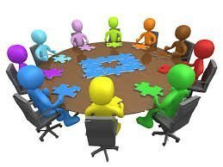

**Vizyonumuz**; Öğrencilerimize yüksek başarı düzeyleri yanında toplum içi olumlu davranış içimlerini bir bütün oluşturacak şekilde sunan , çevreye model olacak eğitim sistemiyle tercih edilen seçkin bir okul olmak.

**AMAÇLARIMIZ;**

Okulumuz ,Isparta Merkez İstiklal Mahallesinde ikamet edip anasınıfından itibaren ilkokul 4.sınıfa kadar , okul çağındaki çocuklarımızın cinsiyet gözetilmeksizin ,T.C. Anayasasının eğitimle ilgili hükümleri,1739 sayılı Milli Eğitim Temel Kanunu,222 sayılı İlköğretim ve Eğitim Kanunu , İlköğretim Kurumları yönetmeliği doğrultusunda eğitim-öğretim görmelerine yardımcı olmak , onları ortaöğretim kademesindeki çeşitli okullara hazırlamaktır.

**1. KURUM KİMLİK BİLGİLERİ**

|  |  |
| --- | --- |
|  | |
| 1. Kurumun Resmî Adı | Yılmaz Şener İlkokulu Müdürlüğü |
| 1. Adresi | İstiklal Mahallesi 116.Cadde No:36/2 |
| 1. Telefon | 02462323464 |
| 1. Belgegeçer (Fax) | 02462323464 |
| 1. E-posta Adresi | 704224@meb.k12.tr |
| 1. İnternet Adresi | http://yılmazsenerilkokulu.meb.k12.tr. |
| 7. Öğretim Şekli | Tam Gün(Normal Eğitim) |
| 8. Öğretime Başlama Yılı | 2012 |
| 9. Kurum Kodu | 704224 |
| 10. Yabancı Dili | İngilizce |
| 11. Okul Müdürü | Baki YAZAN |
| 12. Müdür Başyardımcısı | - |
| 13. Müdür Yardımcısı/Yardımcıları  13. Müdür Yardımcısı | Seyhan AYDOĞMUŞ  Emsal EREN ÖZÇELİK |

**2. KURUMUN GENEL ÖZELLİKLERİ**

1. **OKULUN TARİHÇESİ**

04 Eylül 2011 tarihinde hakkın rahmetine kavuşan Isparta’ nın önde gelen hayırsever iş adamlarından Yılmaz ŞENER’ in manevi anısına oğlu Mesut ŞENER tarafından yaptırılan 24 derslikli okulun temeli 26 Ekim 2011 tarihinde atılmış olup; okulumuz 17 Eylül 2012 tarihinde eğitim öğretime başlamıştır. Yılmaz ŞENER 55 yıllık iş hayatı boyunca Isparta’ nın ticaretinde ve sanayisinde kurduğu işletmelerde istihdam sağlarken herkese bilhassa iyiliği doğruluğu tavsiye etmiş eğitime ve tahsile çok büyük kıymet vermiştir. Bu okul babası anısına; Şener ailesi adına oğlu Mesut ŞENER tarafından çocuklara ve Milli Eğitime armağan edilmiştir. Okulumuzun açılışı 9.Cumhurbaşkanı Sayın Süleyman DEMİREL ve ailesi, beraberindeki çok sayıda değerli konukları, öğretmenlerimiz, veli ve öğrencilerimizin hazır bulunduğu bir törenle gerçekleşmiştir.

1. **BİNA BİLGİLERİ**

|  |  |
| --- | --- |
| BİRİMİN ADI | SAYISI/ÖZELLİĞİ |
| İl | Isparta |
| İlçe | Merkez |
| Mahalle/Köy | İstiklal Mahallesi |
| Cadde/Sokak | 116. Cadde |
| Dış Kapı No | 36 |
| İç Kapı No | 2 |
| Yapım Yılı | 2012 |
| Son Onarım Yılı | - |
| Deprem Güçlendirme | - |
| Blok Sayısı | 1 |
| Kat Adedi | 4 |
| Toplam Oturum Alanı | 6394m |
| Derslik Sayısı | 24 |
| Anasınıfı Derslik Sayısı | 2 |
| Özel Eğitim Sınıfı Sayısı | Yok |
| Kütüphane(Var/Yok) | Yok |
| Mescit | Var |
| Isınma Şekli | Doğalgaz |
| Kamera Sayısı | 30 |
| Pansiyon(Var/Yok) | Yok |
| Tasarım ve Beceri Atölyeleri | Var |
| Ada | 8256 |
| Parsel | 236 |
| Tapu Alanı | 6394 |
| Okul Sahası Alanı  (Mevcut durum bahçe Dâhil) | 2364+3224+806  (okul bahçesi)+(okul kapalı alanı)+(okul oturum alanı) |
| Mülkiyet durumu | Milli Eğitim |
| Müdür Odası Sayısı | 1 |
| Müdür Yardımcısı Odası Sayısı | 2 |
| Öğretmenler Odası Sayısı | 1 |

**3. PERSONEL BİLGİLERİ**

|  |  |  |  |  |  |  |  |  |  |
| --- | --- | --- | --- | --- | --- | --- | --- | --- | --- |
| Sıra No | Branş Adı | Ders Saati | Norm Kadro | Kadrolu | Sözleşmeli | Aylıksız İzinde | Ücretli/ Görevlendirme | TOPLAM | Norm İhtiyaç/ Fazlalık |
| 1 | Okul Müdürü |  | 1 | **1** |  |  |  |  |  |
| 2 | Müdür Başyardımcısı |  | 0 | **0** |  |  |  |  |  |
| 3 | Müdür Yardımcısı |  | 2 | **2** |  |  |  |  |  |
| 4 | Rehber Öğretmen |  | 2 | 2 |  |  |  |  |  |
| 5 | Okul Öncesi Öğretmeni |  | 4 | **4** |  |  |  |  |  |
| 6 | Sınıf Öğretmeni |  | 22 | **22** |  |  |  |  |  |
| 7 | Din Kültürü ve Ahlak Bilgisi Öğrt. |  | 1 | **1** |  |  | 1 |  |  |
| 8 | İngilizce Öğretmeni |  | 2 | 2 |  |  |  |  |  |

1. **ÖĞRETMEN NORM KADRO DURUMU**

**B**. **KURUMDA ÇALIŞAN PERSONEL SAYISI**

|  |  |  |  |  |  |  |  |  |
| --- | --- | --- | --- | --- | --- | --- | --- | --- |
|  | Kadrolu | Aylıksız İzinde | Sözleşmeli | Görevlendirme | Ücretli | Hizmet Alımı | Toplam | İhtiyaç |
| Müdür | 1 |  |  |  |  |  |  |  |
| Müdür Başyardımcısı | 0 |  |  |  |  |  |  |  |
| Müdür Yardımcısı | 2 |  |  |  |  |  |  |  |
| Öğretmen | 30 | 1 |  | 1 |  |  |  |  |
| Hizmetli | 2 |  |  |  |  | 5 |  |  |
| Memur | 1 |  |  |  |  |  |  |  |
| Sürekli İşçi | - |  |  |  |  |  |  |  |
| Aşçı | - |  |  |  |  |  |  |  |
| Güvenlikçi | - |  |  |  |  |  |  |  |
| Kaloriferci | - |  |  |  |  |  |  |  |
| TOPLAM | 36 |  |  | 1 |  |  |  |  |

**4. ÖĞRENCİ BİLGİLERİ**

1. **ŞUBE VE ÖĞRENCİ SAYILARI**

|  |  |  |  |  |  |  |
| --- | --- | --- | --- | --- | --- | --- |
| SINIFLAR | Anasınıfı | 1. Sınıf | 1. Sınıf | 1. Sınıf | 1. Sınıf | TOPLAM |
| Şube Sayısı | **4** | **5** | **5** | **5** | **5** | 24 |
| Öğrenci Sayısı | 61 | 173 | 189 | 182 | 193 | 798 |

1. **YILLARA GÖRE ÖĞRENCI MEVCUTLARI**

|  |  |  |  |  |  |  |  |  |  |  |  |
| --- | --- | --- | --- | --- | --- | --- | --- | --- | --- | --- | --- |
| Yıllara Göre Öğrenci Mevcutları | | | | | | | | | | | |
| 2019-2020 | | **2020-2021** | | **2021-2022** | | **2022-2023** | | **2023-2024** | | 2024-2025 | |
| K | E | K | E | K | E | K | E | K | E | K | E |
| 341 | 319 | 347 | 332 | 372 | 359 | 437 | 394 | 415 | 388 | 417 | 381 |
| 660 | | 679 | | 731 | | 831 | | 803 | | 798 | |

1. **GENEL ÖĞRENCİ İSTATİSTİKLERİ**

|  |  |  |  |  |  |  |  |  |  |  |  |  |  |  |  |  |  |  |  |  |  |  |
| --- | --- | --- | --- | --- | --- | --- | --- | --- | --- | --- | --- | --- | --- | --- | --- | --- | --- | --- | --- | --- | --- | --- |
| Sınıf Tekrarı Yapan Öğrenci Sayısı | Sürekli Devamsız  Öğrenci Sayısı | | Özel Rehabilitasyon  Merkezlerine Giden Öğrenci  Sayısı | | Şartlı Nakit Desteği Alan  Öğrenci Sayısı | | Burs Alan Öğrenci Sayısı | | Kaynaştırma-Rehberlik Hizmeti  Alan Öğrenci Sayısı | | Engelli Öğrenci Sayısı | | Tasdikname İle Okuldan  Uzaklaştırılan Öğrenci Sayısı | | Örgün Eğitim Dışına Çıkarılan  Öğrenci Sayısı | | İşletmelerde Beceri Eğitimi  Alan Öğrenci Sayısı | | Beceri Eğitimini Okulda Yapan Öğrenci Sayısı | | Açık Liseye Geçen Öğrenci  Sayısı | |
| **K** | **E** | **K** | **E** | **K** | **E** | **K** | **E** | **K** | **E** | **K** | **E** | **K** | **E** | **K** | **E** | **K** | **E** | **K** | **E** | **K** | **E** |
|  | **0** | **0** | **0** | **0** | **0** | **0** | **0** | **0** | **3** | **6** | **0** | **0** | **0** | **0** | **0** | **0** | **0** | **0** | **0** | **0** | **0** | **0** |

**D. KARŞILAŞTIRMALI ÖĞRETMEN/ÖĞRENCİ DURUMU**

|  |  |  |  |  |  |
| --- | --- | --- | --- | --- | --- |
| Karşılaştırmalı Öğretmen/Öğrenci Durumu | | | | | |
|  | ÖĞRETMEN | ÖĞRENCİ | DERSLİK |  |  |
| KADEME | Toplam Öğretmen Sayısı | Toplam Öğrenci Sayısı | Toplam Derslik Sayısı | Öğretmen Başına Düşen Öğrenci Sayısı | Derslik Başına Düşen Öğrenci Sayısı |
| 1 | 30 | 798 | 24 | 26,6 | 33,25 |

**E. ÖZEL EĞİTİM ÖĞRENCİLERİNE DAİR VERİLER**

|  |  |  |  |  |  |  |  |  |  |  |  |  |  |  |
| --- | --- | --- | --- | --- | --- | --- | --- | --- | --- | --- | --- | --- | --- | --- |
| **EĞİTİM  KADEMELERİ** | **Özel Eğitim Sınıf Sayısı** | **Özel Eğitim Sınıfı Öğrenci Sayısı** | **Kaynaştırma Eğitimi Yapılan  Sınıf Sayısı** | **İşitme Engelli Öğrenci Sayısı** |  |  | |  | |  | |  | |  |
| **Görme Engelli Öğrenci Sayısı** | | **Ortopedik Engelli Öğrenci Sayısı** | | **Dil Ve Konuşma Güçlüğü**  **Olan Öğrenci Sayısı** | | **Hafif Düzeyde Zihinsel Yetersizliği Olanları Sayısı** | | **Otistik Öğrencilerin Sayısı** | **Sosyal Ve Duygusal Uyum Güçlüğü Olanların Sayısı ( * )** |
| Anasınıfı | 0 | 0 | 0 | 0 | 0 | | 0 | | 1 | | 1 | | 0 | 0 |
| 1.Sınıf | 0 | 0 | 0 | 1 | 0 | | 0 | | 3 | | 1 | | 0 | 0 |
| 2.Sınıf | 0 | 0 | 0 | 0 | 0 | | 0 | | 1 | | 0 | | 0 | 0 |
| 3.Sınıf | 0 | 0 | 0 | 2 | 0 | | 0 | | 1 | | 1 | | 0 | 0 |
| 4.Sınıf | 0 | 0 | 1 | 0 | 0 | | 0 | | 1 | | 2 | | 0 | 0 |
| **TOPLAM** | 0 | 0 | 1 | 3 | 0 | | 0 | | 5 | | 5 | | 0 | 0 |

**F.ÖZEL EĞİTİM TÜRLERİNE GÖRE ÖĞRENCİLERİNE DAİR VERİLER**

|  |  |  |  |  |  |
| --- | --- | --- | --- | --- | --- |
|  | EVDE EĞİTİM ALAN ÖĞRENCİ BİLGİLERİ | KAYNAŞTIRMA EĞİTİMİ ÖĞRENCİ BİLGİLERİ | BİLİM VE SANAT MERKEZİ ALAN VE ÖĞRENCİ SAYILARI | | |
| Eğitim Kademesi | Öğrenci Sayısı | Öğrenci sayısı | Yetenek Türü | Öğrenci Sayısı |  |
| Anasınıfı | 0 | 2 | GENEL YETENEK-ZİHİNSEL | 22 |
| 1. Sınıf | 0 | 3 | RESİM | 0 |
| 1. Sınıf | 0 | 1 | MÜZİK | 0 |
| 1. Sınıf | 0 | 2 |  |  |
| 1. Sınıf | 0 | 2 |  |  |
| TOPLAM | 0 | 10 |  |  |

**G. TAŞIMALI EĞİTİM ÖĞRENCİ SAYILARI**

|  |  |
| --- | --- |
| Eğitim Kademesi | Öğrenci Sayısı |
| Anasınıfı |  |
| 1.Sınıf |  |
| 2.Sınıf |  |
| 3.Sınıf |  |
| 4.Sınıf |  |
| TOPLAM |  |

**H. YABANCI ÖĞRENCİLERİN SAYISI**

|  |  |  |  |  |  |  |
| --- | --- | --- | --- | --- | --- | --- |
| **ÜLKESİ** | **EĞİTİM KADEMESİ** | | | | | |
|  | Anasınıfı | 1.Sınıf | 2.Sınıf | 3.Sınıf | 4.Sınıf | **TOPLAM** |
| **İRAN** | 0 | 0 | 0 | 0 | 0 | 0 |
| **SURİYE** | 0 | 1 | 0 | 1 | 0 | 2 |
| LİBYA | 0 | 0 | 0 | 0 | 0 | 0 |
| **ÖZBEKİSTAN** | 0 | 0 | 0 | 0 | 0 | 0 |
| **SOMALİ** | 1 | 0 | 1 | 0 | 0 | 2 |
| **AFGANİSTAN** | 1 | 1 | 0 | 1 | 1 | 4 |
| **TOPLAM** | 2 | 2 | 1 | 2 | 1 | 8 |

|  |  |  |
| --- | --- | --- |
| 1. **Öğrencilerin Katıldığı Kültürel ve Sportif Yarışmalara İlişkin Dereceler** | | |
| **Okulun Katıldığı Yarışmalar** | **Alınan İl Derecesi** | **Alınan Ulusal/Uluslararası Derecesi** |
| **Karete Kata** | 4.-2. |  |
| **Kayak Alp Disiplini** | 1.-2.-3. |  |
| **Satranç Minik A ve Satranç Minik A(Kız)** | 1.-2. 4. |  |
| **Satranç Minik B** | 3. |  |
| **Halk Oyunları Minikler** | 1. |  |
| **Akıl ve Zeka Oyunları Yarışması** | 2.-3. |  |
| **19 Mayıs Satranç Turnuvası** | 2. |  |
| **Isparta Küçükler Satranç Turnuvası** | 3. |  |
| **10 Kasım Atatürk’ü Anma Satranç Turnuvası** | 1. |  |
| **Bucak Demokrasi ve Birlik Günü Satranç Turnuvası** | 1. |  |
| **Antalya 30 AĞUSTOS Zafer BayramıSatranç Turnuvası** | **3.** |  |
| **Türkiye Minikler Masa Tenisi Takımı** | **2.** |  |
| **Artistik Jimnastik Minik A(Kız)** | **2.** |  |
| **Artistik Jimnastik Minik B(Kız)** | **4.** |  |
| **Karete Kata Kumite** | **2.** |  |
|  |  |  |
|  |  |  |
|  |  |  |

**5. KURUMUN BAŞARILARI**

|  |  |
| --- | --- |
| B. EKİNLİK SAYILARI |  |
| Etkinlik/Faaliyet Adı | **Sayısı** |
| İlköğretim Yetiştirme Programı (İyep) | 0 |
| Destekleme ve Yetiştirme Kursu (Dyk) | 0 |
| Ders Dışı Eğitim Çalışması | 0 |
| Halk Eğitim Destekli Kurs | 0 |
| Bilim Sanat Merkezine Devam Eden Öğrenci | 22 |

**6. KURUMUN HEDEFLERİ**

|  |
| --- |
|  |
| 1.Kayıt bölgemizde yer alan çocukların okullaşma oranları artırılması |
| 2. Okula uyum ve oryantasyon çalışmaları eğitim-öğretim yılı boyunca nakil gelen öğrencileri kapsayacak şekilde yürütülmesi |
| 3. Okulda engelli ulaşımına göre düzenlemeler yapılması |
| 4. Proje çalışmalarının yaygınlaştırma faaliyetlerinin yapılması |
| 5.Fiziki imkanların ve kullanım alanlarında iyileştirmeler yapılması. |
| 6.Öğrencilerin sosyal, kültürel ve fiziksel gelişimlerine katkı sunacak yenilikçi kurs ve etkinliklerin entegre olduğu okul yapısının kurulması. |
| 7.Akademik başarıyı destekleyecek ders araç-gereçlerinin tamamlanması |
| 8.Yenilikçi öğretim yöntemlerini destekleyecek çalışmaların yapılması |
| 9.Yerelde işbirliği çalışmaları ile öğrencileri üst öğrenime hazırlama |
| 10.Alanında uzman kişi ve kurumlarla işbirliği ile akademik başarıyı ve çocukların sosyal gelişimini destekleyecek eğitim programlarının yürütülmesi |
| 11.e Twinning projeleri konusunda deneyimli öğretmenlerin başlangıç aşamasındaki öğretmenlere gerekli durumlarda destek vermesi ve böylelikle eTwinning proje uygulamalarının okulumuzda yaygınlaştırılması |
| 12.Yürütülen okul içi ve okul dışı faaliyetlerin tümünde okulumuz e-güvenlik stratejileri doğrultusunda hareket edilmesi. |
| 13.Kaliteli bir eğitim öğretim ortamı için okulun fiziki yapısını düzenlemek |
| 14.Donanım eksikliklerinin giderilmesi |
| 15.Temizlik ve hijyen anlayışının tüm okulun ortak değeri olması için çalışmalar yapılması |
| 16.Okul güvenliği için kurulan komisyon çalışmalarının devamının sağlanması |
| 17.İş güvenliği için gerekli eğitim, tatbikat gibi çalışmalara devam edilmesi |
| 18.Personelin motivasyonunu en üst seviyede tutacak etkinlik ve çalışmaların yapılması Stratejik |
| 19.Yönetişim anlayışının sahip olduğu okul yapısının oluşturma |
| 20.e Twinning proje çalışmalarının yaygınlaştırma faaliyetlerinin yapılması |
| 21.Okulumuz e-güvenlik stratejilerinin etkin uygulanmasının sağlanması |

7.KURUMUN SORUNLARI VE ÇÖZÜM ÖNERİLERİ

|  |  |  |
| --- | --- | --- |
| Sorun Türü | Sorunlar | Çözüm Önerileri |
| Bina İle İlgili Sorunlar | * Spor Salonu Olmaması * 2 yardımcı hizmetler sınıfı personeli mevcuttur. Ancak okul için yeterli değildir. | * Okulumuzun yanında Milli Eğitime ait araziye spor salonu yapılması |
| Okul Bahçesi İle İlgili Sorunlar | Okul bahçesinin zemini asfalttır.Çocuklar düştüğünde yaralanmalar oluyor. | Okul zemini yumuşak zemin malzemeleri ile kaplatılmalı. |

**8. YÜRÜTÜLEN PROJELER**

|  |  |  |  |
| --- | --- | --- | --- |
| Sıra No. | Proje Adı | Proje Türü | Projenin Amacı |
| 1 | Dilimizin Zenginlikleri | **Ulusal** | . |
| 2 | Okulumda Sağlıklı Besleniyorum | **Ulusal** | . |
| 3 | Creative School Thinking Classes | **ETwining uluslararası** |  |
| 4. | Explore with Steam | **ETwining uluslararası** |  |
| 5. | Küçük Adımlarla Vatandaşlık Projesi | **ETwining uluslararası** |  |
|  |  |  |  |
|  |  |  |  |

**9. DONANIM BİLGİLERİ**

|  |  |  |
| --- | --- | --- |
| Araç -Gereçler | 2022 Yılı Mevcut Sayısı | İhtiyaç |
| Bilgisayar |  |  |
| Dizüstü Bilgisayar |  |  |
| Akıllı Tahta | 28 |  |
| Tablet |  |  |
| Yazıcı |  |  |
| Tarayıcı |  |  |
| Tepegöz | 0 |  |
| Projeksiyon | 1 |  |
| Televizyon | 4 |  |
| İnternet Bağlantısı | VAR |  |
| Fen Laboratuvarı | 1 |  |
| Bilgisayar Laboratuvarı | 0 |  |
| Faks |  |  |
| Fotoğraf Makinesi |  |  |
| Kamera | 30 |  |
| Baskı Makinesi |  |  |
| Kütüphanedeki Kitap Sayısı |  |  |

|  |  |  |  |  |  |  |
| --- | --- | --- | --- | --- | --- | --- |
| Harcamanın Adı | Y ı l l a r | | | | | |
| 2023 | | 2024 | | 2025 | |
| Ödenek | Okul Aile Birliği | Ödenek | Okul Aile Birliği | Ödenek | Okul Aile Birliği |
| Personel Gideri |  |  |  |  |  |  |
| Mal ve Hizmet Alımları |  |  |  |  |  |  |
| Onarımlar |  |  |  |  |  |  |
| Diğer |  |  |  |  |  |  |
| T O P L A M |  |  |  |  |  |  |

**10. OKULUN MALİ TABLOSU**

**11. OKULUMUZDAN GÖRSELLER**

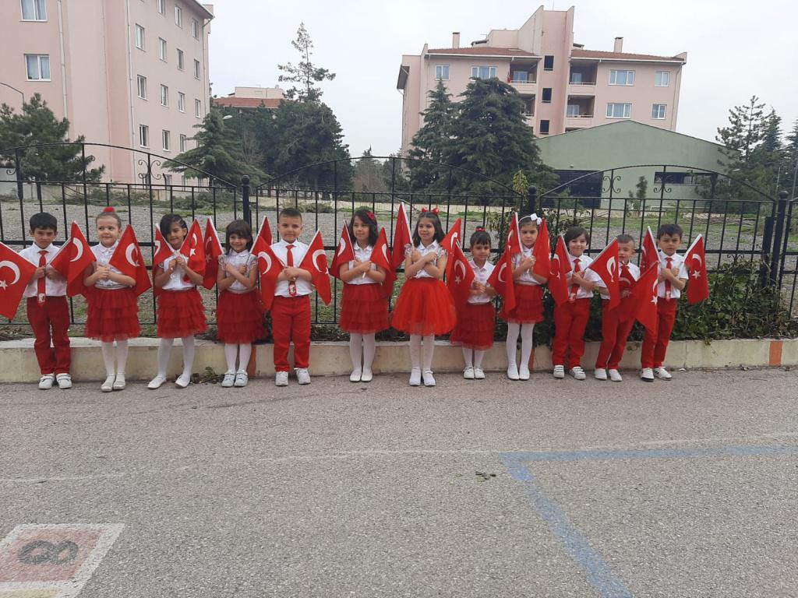

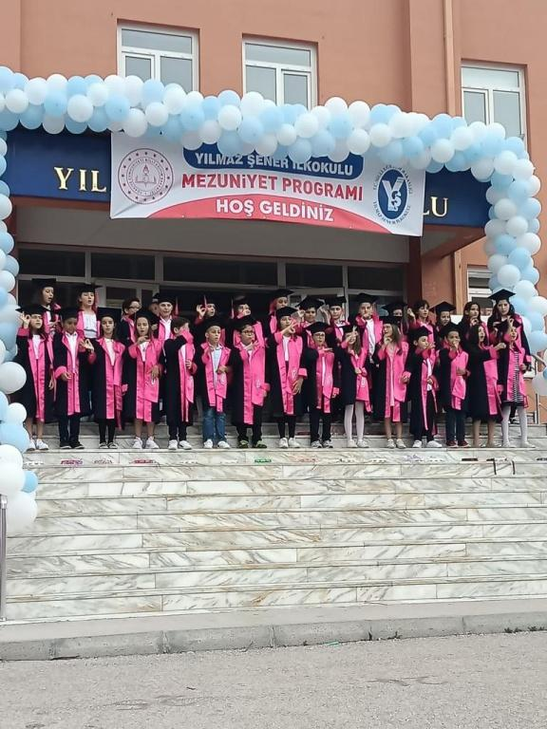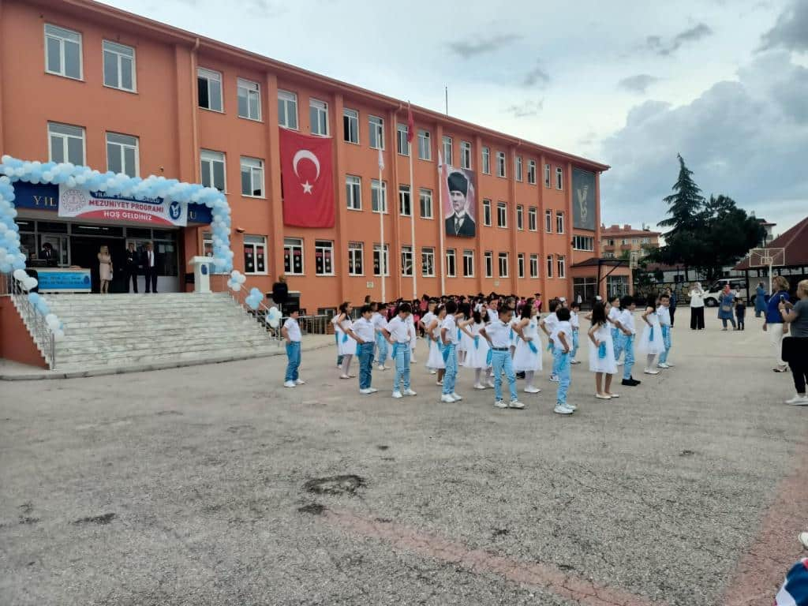

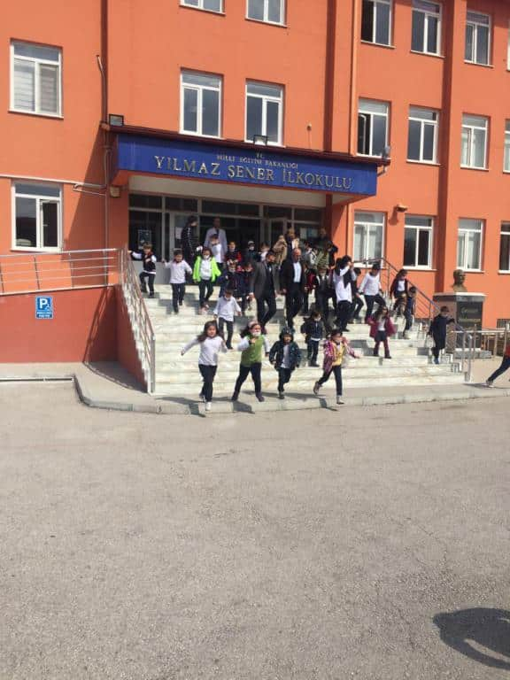

**Baki YAZAN**